**В помощь родителям.**

**Кинезиологические упражнения, развивающие межполушарное взаимодействие**

**(«гимнастика мозга»)**

   Кинезиология – это методика сохранения здоровья путем воздействия на мышцы тела, т.е. путем физической активности.

Кинезиологические методы позволяют активизировать различные отделы коры больших полушарий, что способствует развитию способностей человека и коррекции проблем в различных областях психики. Кинезиологические упражнения – комплекс движений, позволяющий активизировать межполушарное взаимодействие. Когда полушария обмениваются информацией, происходит синхронизация их работы. В ходе систематического использования кинезиологических упражнений у ребенка развиваются межполушарные связи, улучшается память и концентрация внимания, наблюдается значительный прогресс в управлении своими эмоциями. Эти упражнения направлены на совершенствование высших психических функций  мозга, развитие подвижности нервных процессов и синхронизацию работы двух полушарий коры головного мозга. У ребенка формируется быстрота нервных импульсов от рецепторов руки к центру речи головного мозга. В результате реализуется внутренняя потребность отражать свою речь в движении, т.е.  помогать выразить свою мысль в речи и дополнить эмоциональное состояние движением руки, тела, взглядом, кистью и т.п.

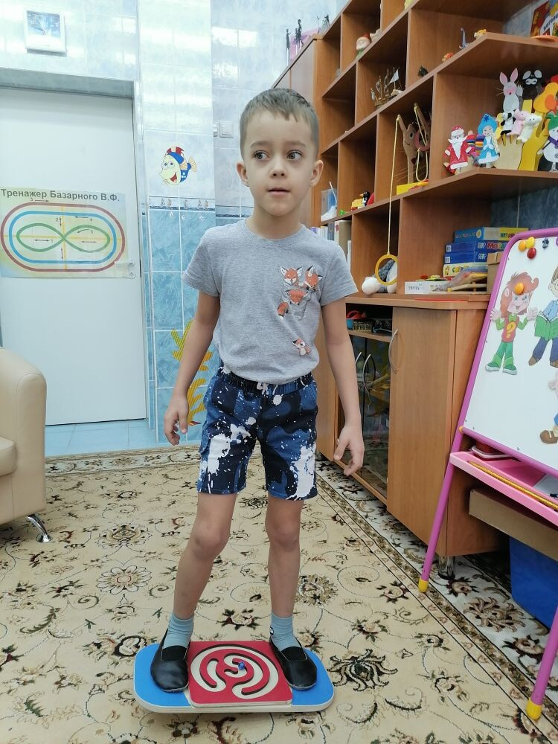

      Кинезиология  уделяет особое внимание таким упражнениям, в которых используются одновременные разнотипные движения рук. Регуляция таких движений осуществляется на уровне головного мозга, в отличие от симметричных содружественных движений, регуляция которых, в основном, происходят на уровне спинного мозга.

     Следует отметить, что значение кинезиологических упражнений особенно велико в дошкольном и  младшем  школьном возрасте, пока идет формирование речевой моторной области.

На логопедических занятиях в детском саду мы регулярно выполняем кинезиологические упражнения в начале занятия. Это заметно повышает умственную активность и работоспособность детей, а значит и эффективность коррекционной работы.

Упражнения достаточно просты, но интересны. Дети выполняют их с большим удовольствием. Предлагаю и родителям использовать эти упражнения для развития умственных способностей своих детей. Желательно делать кинезиологическую гимнастику в начале не только логопедических, но и любых развивающих занятий с детьми.

       Применяя кинезиологические упражнения, важно соблюдать следующие условия:

* систематичность выполнения;
* постепенное увеличение темпа и сложности;
* точность выполнения движений и приемов;
* чередование учебных действий с кинезиологическими упражнениями; но во время занятий продуктивной деятельностью  упражнения следует проводить до начала работы, не прерывая ее.

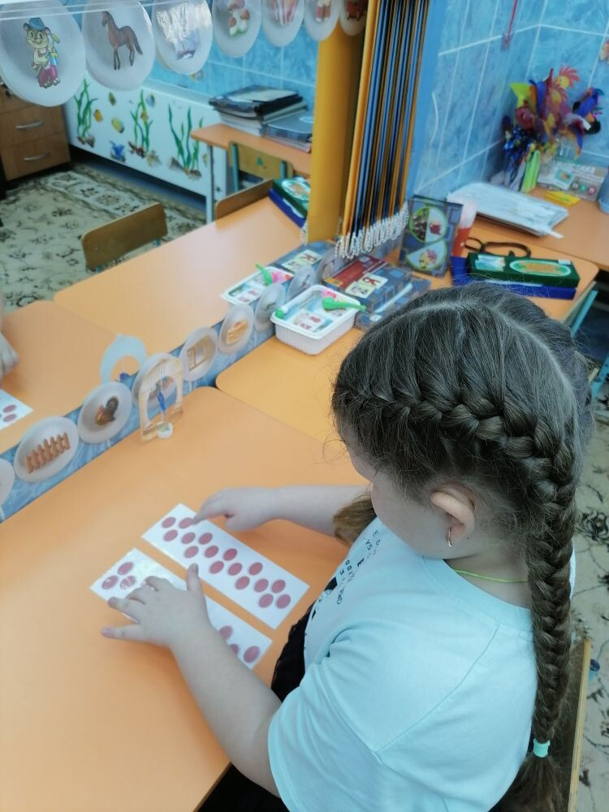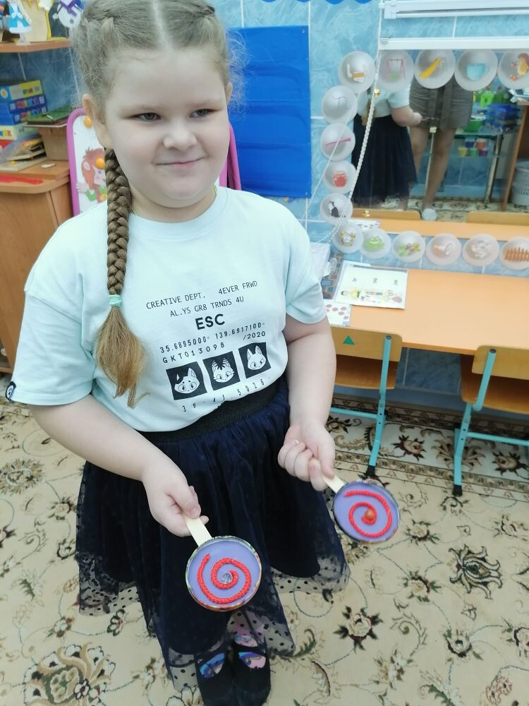

**Примерный комплекс кинезиологических упражнений.**

«**Уши»**

Цель – энергетизация мозга.

Расправить и растянуть внешний край каждого уха одноименной рукой в направлении вверх – наружу от верхней части к мочке уха (пять раз). Помассировать ушную раковину.

«**Колечко»**

Поочередно перебирать пальцы рук, соединяя в кольцо с большим пальцем последовательно указательный, средний и т.д.

**«Кулак-ребро-ладонь»**

Четыре положения руки на плоскости последовательно сменяют друг друга. Выполняется сначала правой рукой, затем левой рукой. Затем двумя руками одновременно.

Ладошки вверх, ладошки вниз,   
А теперь их на бочок и зажали в кулачок.

**«Ухо – нос – хлопок»**

Левой рукой возьмитесь за кончик носа, а правой рукой за противоположное ухо. Одновременно отпустите ухо и нос, хлопните в ладоши, поменяйте положение рук с «точностью до наоборот».

**«Лягушки»**

Положить руки на стол. Одна рука сжата в кулак, другая лежит на плоскости стола (ладошка). Одновременно менять положение рук, отрывая руки от стола. Усложнение упражнения состоит в ускорении.

Две весёлые лягушкиНи минутки не сидят Ловко прыгают подружки, Только брызги вверх летят.

**«Симметричные рисунки»**

Рисовать в воздухе обеими руками зеркально симметричные рисунки (начинать лучше с круглого предмета: яблоко, арбуз и т.д.Главное, чтобы ребенок смотрел во время « рисования» на свою руку).

**«Горизонтальная восьмерка»**

Нарисовать в воздухе в горизонтальной плоскости цифру восемь три раза – сначала одной рукой, потом другой, затем обеими руками.

**«Зеркальное рисование»:**

 - Положите на стол чистый лист бумаги. Начните рисовать одновременно обеими руками зеркально-симметричные рисунки (квадраты, треугольники, горизонтальные линии), буквы. При выполнении этого упражнения почувствуете, как расслабляются глаза и руки. Когда деятельность обоих полушарий синхронизируется, заметно увеличивается эффективность работы 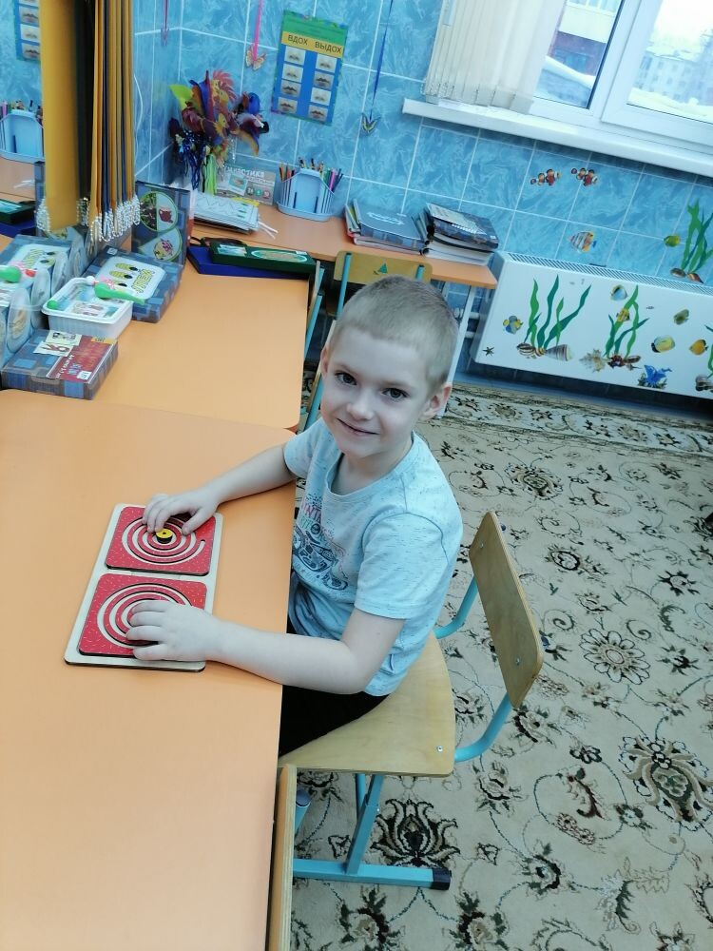всего мозга.

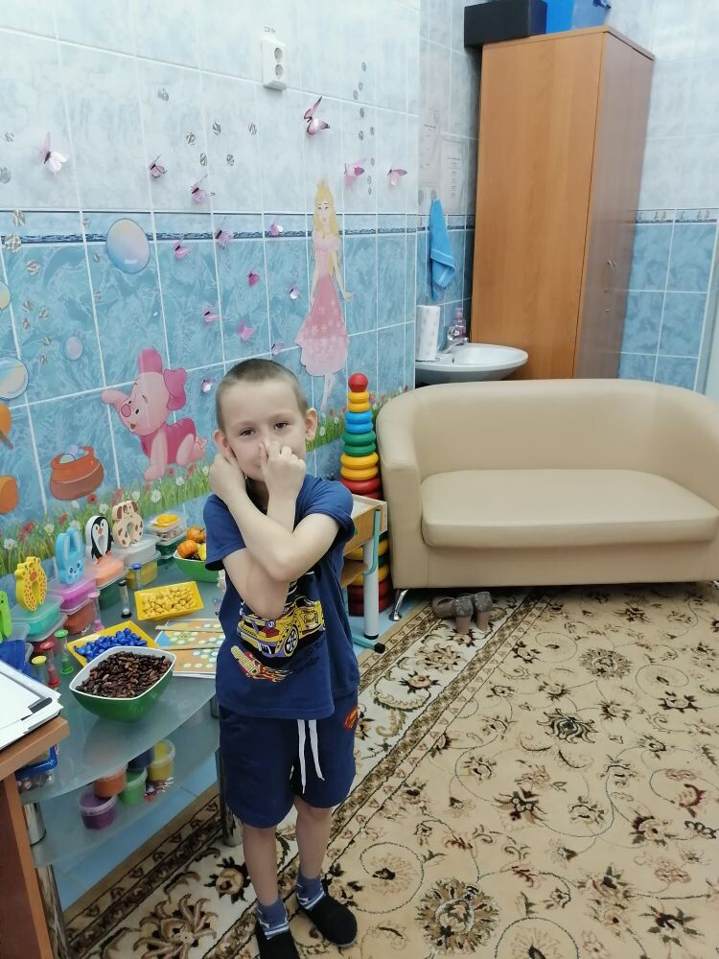

Учитель-логопед Андреева Е.И.